抚顺市六校联合体2016－2017下学期高二期末考试
生物试卷
本试卷分第I卷(选择题)和第II卷(非选择题)两部分，考试时间为90分钟，满分100分。
第I卷（50分）
一、选择题：本大题共30小题，1-10题每小题1分，11-30题每小题2分，在每小题给出的四个选项中，只有一项是符合题目要求的。
1.下列细胞中，与水绵细胞最相似的是( ）
A.蓝藻细胞
B.小球藻细胞
C.酵母菌细胞
D.洋葱鳞片叶表皮细胞
2.关于组成细胞的元素，说法正确的是( )
A.活细胞中氧的含量最高，氢的数目最多
B.组成核酸的化学元素是C、H、O、N
C.Mg是合成叶绿素不可缺少的微量元素
D.高等动物血液中Ca²⁺含量过低会导致肌无力
3.下列有关生物科学研究方法的叙述，错误的是( ）
A.萨顿运用“类比推理法”证明了基因在染色体上
B.孟德尔运用“假说﹣演绎法”得出了分离定律和自由组合定律
C.鲁宾和卡门用“同位素标记法”发现光合作用释放的氧气来自于水
D.沃森和克里克用模型建构的方法发现了DNA的双螺旋结构
4.水分子进入植物细胞的两种方式如图所示，下列相关叙述，错误的是( ）
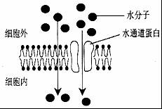
A.不需要水通道蛋白的跨膜运输方式为自由扩散
B.水分子通过水通道是顺相对含量的梯度进行的
C.土壤溶液浓度过高时植物只通过水通道蛋白失水
D.根毛细胞吸水能力与其细胞液中水相对含量有关
5.细胞是一个精密的小型工厂，细胞器是分工合作的车间，下列叙述不正确的是( ）
A.线粒体是细胞的“动力车间”
B.叶绿体是植物细胞的“养料制造车间”
C.高尔基体是细胞内的“脂质合成车间”
D.溶酶体是细胞内的“消化车间”
6.下列关于生物膜的叙述正确的是( ）
A.生物膜的选择透过性只与蛋白质有关
B.生物膜的主要组成成分是蛋白质和脂质
C.光合作用和有氧呼吸的ATP都在生物膜上产生
D.进行细胞间信息交流必须通过细胞膜上的受体
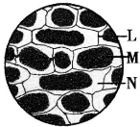
7.将紫色洋葱鳞片叶表皮细胞浸润在0.3g/mL的蔗糖溶液中，1分钟后进行显微镜观察，结果如图，下列叙述正确的是( ）
A.图中L是细胞壁，N是细胞质
B.与实验初期相比，M处的体积变大，颜色变深
C.N处充满着细胞液
D.洋葱根尖分生区细胞不宜作为该实验的实验材料
8.下列既存在突变基因又属于伴性遗传的是( )
A.红绿色盲、果蝇中的白眼性状 B.白化病、镰刀型细胞贫血症
C.镰刀型细胞贫血症、猫叫综合征 D.21-三体综合征、红绿色盲
9.下列关于生物进化的叙述，不正确的是( ）
A.突变和基因重组会导致种群基因频率发生定向改变
B.自然选择通过作用于个体而影响种群的基因频率
C.由于环境污染，桦尺蠖的种群中黑色基因频率增大，此过程中生物发生了进化
D.物种形成可以不经过地理隔离
10.下列关于细胞内酶与ATP的说法错误的是( ）
A.在有氧和无氧条件下，细胞质基质都能产生ATP
B.ATP脱去两个磷酸基团后可作为合成某些酶的原料
C.细胞内的生命活动都需要酶催化和ATP供能
D.酶的合成伴随有ATP的水解
11.一些苹果储藏在密闭容器中，较长时间后会闻到酒香，当通入不同浓度的氧气时,O₂的消耗量和CO₂的产生量如下表所示(假设细胞呼吸的底物都是葡萄糖)。下列叙述错误的是( )
氧浓度(%) | a | b | c | d | e
CO₂产生量(mol/min) | 1.2 | 1.0 | 1.3 | 1.6 | 3.0
O₂的消耗量(mol/min) | 0 | 0.5 | 0.7 | 1.2 | 3.0
A.氧浓度为a时,苹果的细胞呼吸只在细胞质基质中进行
B.氧浓度为b时,较适宜于苹果的储藏
C.氧浓度为c时,苹果产生C₂H₅OH的量为0.3 mol/min
D.氧浓度为d时,消耗的葡萄糖中有1/2用于酒精发酵
12.植物甲与植物乙的净光合速率随叶片温度（叶温）变化的趋势如图所示，错误的是( ）
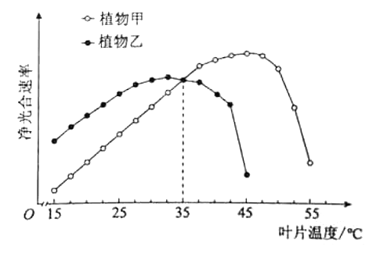
A.植物甲和乙光合作用所需要的能量都来自于太阳能
B.叶温在36～50℃时，植物甲的净光合速率比植物乙的高
C.叶温为25℃时，植物甲的光合与呼吸作用强度的差值不同于植物乙的
D.叶温为35℃时，甲、乙两种植物的光合与呼吸作用强度的差值均为0
13.下列关于细胞生命历程的描述，正确的是( ）
A.效应T细胞使靶细胞裂解不属于细胞凋亡
B.细胞的正常分化能抑制细胞的癌变
C.人衰老的红细胞可发生细胞核体积增大和核膜内折
D.高倍显微镜下可明显观察到癌细胞膜表面糖蛋白减少，故癌细胞容易转移
14.根据基因的分离定律判断，下列叙述中错误的是( )
A.高茎杂合子豌豆连续自交，后代中纯合子比例逐渐提高
B.一对色觉正常的夫妇生育了一个患红绿色盲的儿子,他们生育的第二个儿子也是红绿色盲患者的概率是1/4
C.减数分裂过程中，等位基因的分离通常发生于减数第一次分裂后期
D.鉴定一株圆粒豌豆是不是纯合子，最简便的方法是自交
15.a、b、c、d分别是一些生物细胞某个分裂时期的示意图，下列有关描述正确的是( ）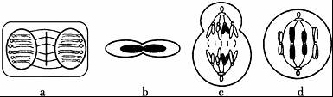
A.d图细胞中含有8条染色单体
B.b图表示人红细胞分裂的某个阶段
C.c图细胞分裂后将产生1个次级卵母细胞和1个极体
D.a图表示植物细胞有丝分裂中期
16.人类对遗传物质探索历程的叙述中，正确的是( ）
A.孟德尔发现遗传因子并证实了其遗传规律和化学本质
B.格里菲思肺炎双球菌转化实验证明了转化因子是DNA
C.噬菌体侵染细菌实验比肺炎双球菌体外转化实验更具有说服力。
D.烟草花叶病毒感染烟草实验说明所有病毒的遗传物质是RNA
17.基因型为ddEeFF和DdEeff的2种豌豆杂交，在3对等位基因各自独立遗传的条件下,其子代表现型不同于2个亲本的个体占全部子代的( )
A.l/4 B.3/8 C.5/8 D.3/4
18.某二倍体植物花瓣的大小受一对等位基因A、a控制，基因型为AA的植株表现为大花瓣，Aa为小花瓣，aa为无花瓣．花瓣颜色有红色和黄色（非蛋白质类色素）受另一对等位基因R、r控制，R对r为完全显性，两对基因独立遗传，下列有关叙述错误的是( ）
A.若基因型为AaRr与Aarr的亲本杂交，则子代是红色花瓣的植株占3/8
B.若基因型为AaRr的个体测交，则子代表现型有3种
C.若基因型为AaRr的亲本自交，则子代共有6种表现型，9种基因型
D.花瓣颜色形成是基因通过控制酶的合成来控制代谢过程，进而控制生物体的性状
19.分析下图家族中某种单基因遗传病的系谱图，下列相关叙述中正确的是( ）
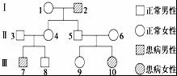
A.该遗传病为伴X染色体隐性遗传病
B.Ⅱ个体均为杂合子
C.Ⅲ₈和Ⅱ₃基因型相同的概率为1/2
D.Ⅲ₈和Ⅲ₉婚配，后代子女发病率为1/4
20.如图所示是某同学制作的脱氧核苷酸对模型，其中正确的是( ）
A．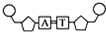 B．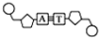
C.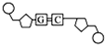 D.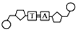
21.在家兔动脉血压正常波动过程中，当血压升高时，其血管壁上的压力感受器感受到刺激可以反射性地引起心跳减慢和小血管舒张，从而使血压降低，仅由此调节过程判断，这一调节属于( )
A.体液调节，负反馈调节 B.神经调节，免疫调节
C.神经调节，负反馈调节 D.体液调节，免疫调节
22.下列与人体神经调节有关的叙述，错误的是( ）
A.缺氧不影响肽类神经递质的合成与释放
B.肌肉细胞的细胞膜上有神经递质的受体
C.神经纤维上的电信号可引起突触前膜释放神经递质
D.神经纤维的兴奋部位，膜两侧电位表现为内正外负
23.细颗粒物（PM2.5）可影响免疫系统功能，对长期吸入高浓度PM2.5的研究结果，相关
推论错误的是( )
A.损害呼吸道黏膜，影响非特异性免疫
B.改变T细胞数目，影响特异性免疫
C.刺激B细胞增殖分化，影响细胞免疫
D.导致抗体水平升高，影响体液免疫
24.足球赛场上，球员奔跑、抢断、相互配合，完成射门。对比赛中球员机体生理功能的叙述，不正确的是( )
A.长时间奔跑需要消耗大量糖原用于供能
B.大量出汗导致失水过多，促进抗利尿激素分泌
C.在大脑皮层调控下球员相互配合
D.比赛结束后，乳酸积累过多，造成机体内环境的PH明显下降
25.根据所学知识判断，下列说法错误的是( )
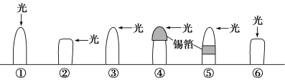
A.图中能直立生长的是①④，能弯曲生长的是③⑤
B.若探究植物向光性的内因，可设置②③进行对照
C.若探究植物向光性的外因，可设置①③进行对照
D.若探究植物胚芽鞘的感光部位，应设置④⑥进行对照
26 .将甲、乙、丙三株大小相近的同种植物，分别进行如下表的处理，实验结果如下图所示。据图表判断，下列叙述正确的是( )
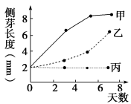
组别 | 甲 | 乙 | 丙
顶芽 | 摘除 | 保留 | 保留
细胞分裂素  (浸泡浓度) | 0 ppm | 2 ppm | 0 ppm
A.细胞分裂素与侧芽的生长无关
B.细胞分裂素的应用可在一定程度上抵消顶端优势
C.顶芽摘除后，侧芽生长停滞
D.顶芽的存在并不影响侧芽的生长
27.下列有关生态学原理或规律的叙述，正确的是( ）
A.生态系统中存在着物质循环和能量流动两个完全独立的过程
B.低碳生活方式有助于维持生物圈中碳循环的平衡
C.日照达到一定长度时，植物才能够开花，体现了信息能调节生物的种间关系
D.利用昆虫信息素诱捕有害动物属于化学防治
28.下图为生态系统中能量流动图解的部分示意图，①②③④⑤各代表一定的能量值，下列各项中错误的是( ）
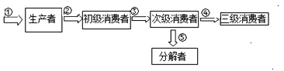
A.在人工饲养的高密度鱼塘生态系统中，①表示流经该生态系统的总能量
B.生物和生物之间的捕食关系往往不可逆转，所以能量流动具有单向性
C.第二营养级流向第三营养级的能量传递效率为③/② ×100%
D.图中⑤包含了三级消费者粪便中的能量
29.下列关于生物多样性的叙述,正确的是( ）
A.生态系统多样性是物种多样性的保证
B.各种中药材的药用功能体现了生物多样性的间接价值
C.大量引进国外物种是增加当地生物多样性的重要措施
D.混合树种的天然林比单一树种的人工林更容易被病虫害毁灭
30.在放牧强度较大的草原上采取播撒优质牧草的种子、施肥、灌溉、控制有害动物等措施，其目的不包括( ）
A.设法提高牛、羊的环境容纳量
B.保持草原生态系统的稳定
C.调整能量流动关系，使能量流向对人类有益的部分
D.实现对能量的多级利用
第Ⅱ卷（50分）
二、非选择题：包括必考题和选考题两部分。31题-34题为必考题，每个试题都必须作答。35题-36题为选考题，请根据要求作答。
（一）必考题（共35分）
31.（8分）下图是表示某植物叶肉细胞光合作用和呼吸作用的示意图。
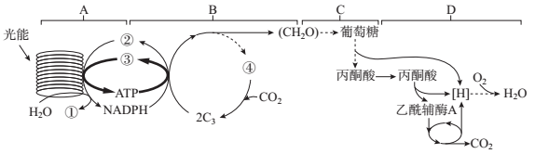
据图回答下列问题：
（1）能吸收光能的物质分布在叶绿体的_____________。
（2）图中①、②、③、④代表的物质依次是_____________、____________、____________、_____________，D过程发生的场所_____________。
（3）假如白天突然中断二氧化碳供应，则在短时间内④量的变化是______；假如该植物从光照条件下移到黑暗处，④量的变化是______。
32.（11分）某植物的相对性状中,种子圆滑（R）对皱缩(r)为显性,子叶黄色(Y)对绿色(y)为显性，种皮灰色(C)对白色(c)为显性，决定这三对性状的基因独立遗传。现让基因型为YYRRCC的植株与基因型为yyrrcc的植株杂交得到F₁,F₁自交得到F₂。请回答下列相关问题。
（1）亲本个体通过 分裂形成配子时，位于同源染色体上的等位基因发生分离，而位于 自由组合。
（2）F₁的表现型为 ；F₂中表现型为黄色子叶皱缩种子灰色种皮个体的基因型有 种，其中纯合体所占的比例是 。
（3）F₂个体全部进行自交，则产生的子代中表现型为黄色子叶皱缩种子个体所占的比例为 。
33．(9分)目前普遍认为，神经—体液—免疫调节网络是机体维持稳态的主要调节机制。下图表示下丘脑、垂体、甲状腺之间的关系及弥漫性毒性甲状腺肿的发病机理。请回答问题。
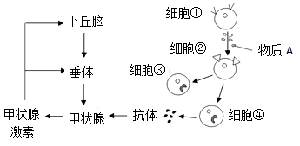
（1）寒冷刺激时，甲状腺激素分泌增多，使机体产热量增加。该过程是通过 （填“神经或“体液”或“神经—体液”）调节实现的，说明甲状腺激素具有加速体内物质 的功能，甲状腺激素作用的靶细胞是 。
（2）下丘脑和垂体功能衰退会导致甲状腺功能减退，说明甲状腺激素的分泌存在
（填“分级”或“反馈”）调节。
（3）弥漫性毒性甲状腺肿是由于机体产生了某种抗体，导致患者体内甲状腺激素含量比正常人多，该病属于 病。其原因主要是该抗体与相应受体结合，发挥与 激素相同的生理作用，使甲状腺机能增强。
（4）根据图示分析，物质A为 ，细胞④为 。
（5）通过神经调节和体液调节，机体的内环境稳态能够维持相对稳定，内环境稳态的生理意义是 。
34.（7分）如图是自然条件下某种群数量的动态变化模型，请回答问题。
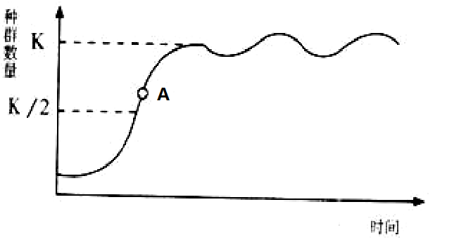
（1）种群密度是种群最基本的 特征， （填“能”或“不能”）反映种群数量的变化趋势。
（2）图中曲线是反映种群数量动态变化的 模型，用该模型解释建立大熊猫自然保护区的目的是 ，以利于大熊猫种群数量的增加。
（3）图中A点时种群的年龄组成为 型，A点后种群的增长速率 （填“增大”、“减小”、“基本不变”）。
（4）提高种群的K值，可采用 的措施，这是对生物多样性最有效的保护。
（二）选考题：请从以下2道题中任选一题作答。
35.（生物技术实践，15分）已知微生物A可以产生油脂，微生物B可以产生脂肪酶，脂肪酶和油脂可用于生物柴油的生产，回答有关问题：
（1）显微观察时，微生物A菌体中的油脂会被苏丹Ⅲ染成 色，微生物A产生的油脂不易挥发，可选用 （填“萃取法”或“水蒸气蒸馏法”）从菌体中提取。
（2）为了从自然界中获得能产生脂肪酶的微生物B的单菌落，可从含有油料作物种子腐烂物的土壤中取样，并应选用以 为唯一碳源的固体培养基进行培养，从功能上划分该培养基属于 培养基。
（3）若要测定培养液中微生物B的活菌数量，可选用 法进行计数，与实际的活菌数目相比，计数结果往往 （填“偏大”、“相同”、“偏小”）。
（4）为了确定微生物B产生的脂肪酶的最适温度，某同学测得相同时间内，在35℃、40℃、45℃温度下降解10g油脂所需酶量依次为4mg、1mg、6mg，则上述三个温度中， ℃条件下该酶活力最小，为了进一步确定该酶的最适温度，应围绕 ℃设计后续实。
36.（现代生物科技专题，15分）如图为培育转基因山羊生产人β﹣酪蛋白的流程图．请回答下列问题．
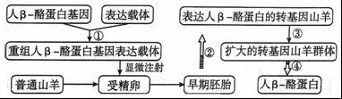
（1）获取过程①所用的人β﹣酪蛋白基因时，可先提取人体细胞中的 ，以其作为模板在反转录酶的作用下合成 。
（2）重组人β﹣酪蛋白基因表达载体中必须有启动子，其是 识别和结合的部位。
（3）过程②可选用 阶段的胚胎进行移植，过程③可使用胚胎工程中 技术扩大转基因山羊群体。
（4）过程④为目的基因的表达，包括 两个阶段，β﹣酪蛋白基因在细胞内表达的场所为 。
（5）在分子水平上，可通过 技术检测转基因山羊中是否成功表达出β﹣酪蛋白。
抚顺市六校联合体2016－2017下学期高二期末考试
生物答案
1－5 BAACC 6-10 BDAAC 11-15 CDBBA 16-20 CCCBD
21-25 CACDD 26-30 BBAAD
31题（每空1分，共8分）
（1）类囊体薄膜上
（2）O₂ NADP⁺ ADP+Pi C₅ 线粒体
（3）增多 减少
32题（除特殊标记外，每空2分，共11分）
（1）减数 (1分) 非同源染色体上的非等位基因
（2）黄色子叶圆滑种子灰色种皮 4 1/9
（3）15/64
33题（每空1分，共9分）
（1）神经-体液 氧化分解 几乎全身所有细胞
（2）分级调节 （3） 自身免疫 促甲状腺
（4）淋巴因子 浆细胞
(5)内环境稳态是机体进行正常生命活动的必要条件
34题（每空1分，共7分）（1）数量 不能
（2）数学 有效提高大熊猫种群的K值（或环境容纳量）
（3）增长 减小
（4）就地保护
35题（除特殊标记外每空2分，共15分）
（1）橘黄（1分） 萃取法
（2）油脂 （或脂肪） 选择
（3）稀释涂布平板 偏小
（4）45 40
36题（除特殊标记外，每空2分，共15分）
- β﹣酪蛋白的mRNA (1分) cDNA（或DNA）
（2）RNA聚合酶
（3）桑椹胚（或囊胚） 胚胎分割
（4）转录和翻译 细胞核和细胞质
（5） 抗原﹣抗体杂交

